HỘI CÁC TRƯỜNG CHUYÊN VÙNG DUYÊN HẢI VÀ ĐỒNG BẰNG BẮC BỘ  TRƯỜNG THPT CHUYÊN TỈNH LÀO CAI  HDC ĐỀ THI ĐỀ XUẤT | HDC ĐỀ THI ĐỀ XUẤT  MÔN SINH HỌC KHỐI 10  NĂM 2016  Thời gian làm bài 180 phút (HDC này có 06 trang, gồm 10 câu)

Câu 1 (2,0 điểm) Thành phần hóa học tế bào:
1. Cho hình vẽ sau:

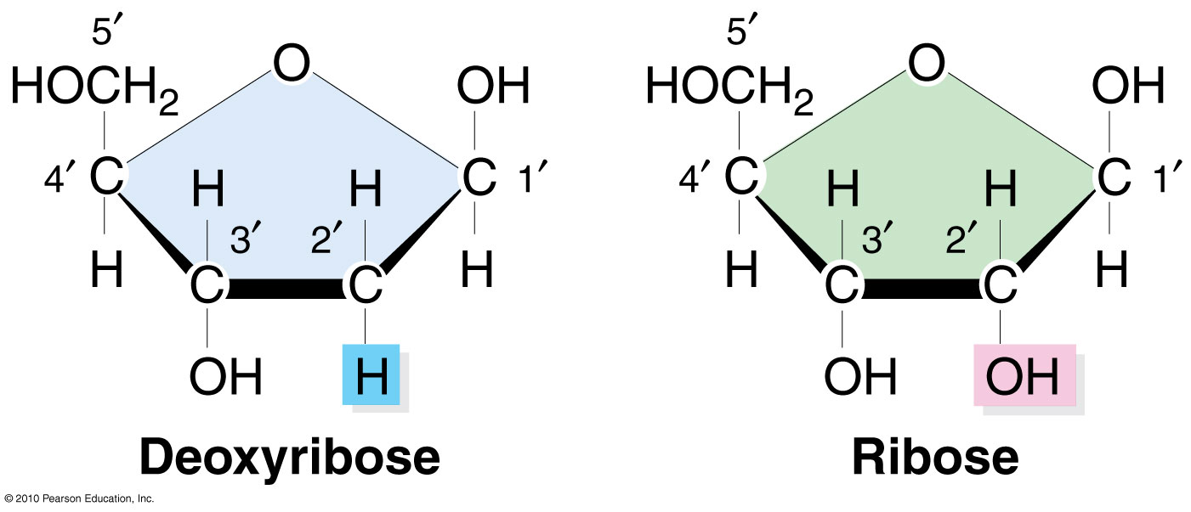
Dựa vào sự khác nhau về cấu trúc phân tử của hai loại đường ở trên, hãy giải thích tại sao ADN lại có ưu thế hơn ARN trong việc lưu giữ thông tin di truyền?
2. Các nhà khoa học có thể tìm thấy phân tử ARN có khả năng xúc tác cho các phản ứng (gọi là ribozim hay enzim). Hãy dự đoán xem phân tử ARN có những thuộc tính nào để giúp chúng hoạt động như một enzim?
3. Tại sao một số động vật nhỏ (nhện, gọng vó…) có thể di chuyển trên mặt nước mà không bị chìm? Giải thích tại sao chân của nhện nước được bao bọc bởi chất kị nước?

Hướng dẫn trả lời:
Ý | Nội dung | Điểm
1 | Dựa vào sự khác nhau về cấu trúc phân tử của hai loại đường, lý do để giải thích phân tử ADN lại có ưu thế hơn ARN trong việc lưu giữ thông tin di truyền:  - Đường cấu tạo nên ADN là đường deoxiribose, đường cấu tạo nên ARN là đường ribose.  - Hai phân tử đường khác nhau ở vị trí C’2, trong ribose là -OH, còn trong deoxiribose là –H, gốc – OH là gốc hóa học phản ứng mạnh và ưa nước, do vậy phân tử ARN kém bền trong môi trường hơn là ADN. | 0.25  0.25
2 | ARN có ba thuộc tính giúp chúng biểu hiện chức năng như enzim  - ARN có cấu trúc mạch đơn do vậy một vùng trên phân tử có thể bắt cặp bổ sung với vùng khác trên cùng phân tử đó tạo cho ARN có cấu trúc không gian đặc thù (giống prôtêin)  - Một số bazơ nucleotit của ARN mang nhóm chức có thể tham gia vào hoạt động xúc tác.  - ARN có khả năng hình thành liên kết hidro với các AN khác, điều này làm tăng tính đặc hiệu trong hoạt động xúc tác. | 0.5  0.25  0.25
3 | - Một số đông vật nhỏ có khả năng di chuyển trên mặt nước là do sự liên kết của các phân tử nước (bằng các liên kết hiđro) tạo sức căng bề mặt cho khối nước, lực này tuy yếu nhưng có khả năng đỡ được một số côn trùng nhỏ.  - Chân của nhện nước được bao bọc bởi các chất kị nước, đẩy nước giúp cho chân nhện không bị nước bao bọc và tụt xuống dưới mặt nước. | 0.25  0.25

Câu 2 (2,0 điểm) Cấu trúc tế bào:
1. Tại sao các protein màng lyzosome không bị thủy phân bởi enzim thủy phân có trong lyzosome.
2. Những chất tan nào sau đây được vận chuyển từ tế bào chất đến nhân: tARN, histon, nucleotit, các tiểu phần của ATP synthetaza. Giải thích?
3. Dựa vào cơ chế tổng hợp các thành phần của tế bào, hãy giải thích vì sao các nhóm carbohydrate của glycoprotein xuyên màng sinh chất luôn xuất hiện ở bề mặt phía ngoài tế bào mà không nằm ở bề mặt phía tế bào chất?
Hướng dẫn trả lời:

Ý | Nội dung | Điểm
1 | - Để tránh tác động phân hủy của enzim hydroxylaza trong lyzosome, các protein trên màng lyzosome đều được glycosyl hóa.  - Glycosyl hóa đầu N với sự gắn oligosacharit tạo glycoprotein giúp tránh tác động của enzim. | 0.25  0.25
2 | - Chất tan được vận chuyển từ tế bào chất đến nhân: histon, nucleotit.  - Giải thích:  + Các tARN tổng hợp trong nhân nhưng cần được vận chuyển đến tế bào chất để riboxom sử dụng.  + Histon là protein tổng hợp trong bào tương nhưng cần được đưa đến nhân để gắn với DNA.  + Nucleotit được lấy vào qua thực bào/ ẩm bào vào tế bào chất phải được vận chuyển đến nhân cho sự phiên mã và sao chép DNA.  + ATP synthetaza là protein màng được tổng hợp trong tế bào chất (trên màng ER) và được vận chuyển đến màng sinh chất, không phải nhân. | 0.25  0.25  0.25  0.25
3 | - Trong quá trình tổng hợp protein xuyên màng, một phần chuỗi polypeptid được gắn vào màng lưới nội chất nhờ protein tín hiệu, phần còn lại của chuỗi sẽ chui vào trong lưới nội chất. - Sau khi protein được tổng hợp xong ở lưới nội chất, nó được chuyển sang bộ máy Golgi nhờ túi tiết. Tại đây, protein được biến đổi và gắn thêm carbohydrate, sau khi hoàn thiện chúng lại được chuyển đến màng tế bào. Vì nhóm carbohydrate của glycoprotein nằm ở trong túi tiết nên khi túi tiết dung hợp với màng tế bào thì nhóm carbohydrate trong túi sẽ lộn ra phía ngoài màng tế bào. | 0.25  0.25

Câu 3 (2,0 điểm) Chuyển hóa vật chất và năng lượng trong tế bào (đồng hóa):
1. Vai trò của coenzym và cofactor trong phản ứng hóa học mà chúng xúc tác.
2. Trình bày con đường vận chuyển điện tử vòng trong pha sáng quang hợp ở thực vật. Sự tổng hợp ATP theo con đường này được thực hiện theo cơ chế nào? Giải thích.
Hướng dẫn trả lời:
Ý | Nội dung | Điểm
1 | - Coenzym liên kết với vùng trung tâm hoạt động của enzym như một cơ chất và tham gia như một chất cho và nhận điện tử, H⁺, chuyển các nhóm chức vào cơ chất của enzym giúp phản ứng dễ xảy ra.  - Cofactor tham gia vào phản ứng ôxi hóa khử (ví dụ Fe²⁺ - Fe³⁺) | 0.25  0.25
2 | - Vận chuyển e vòng thực hiện tại PS1, con đường đi của điện tử giàu năng lượng như sau: từ P700 → chất nhận sơ cấp → ferredoxin (Fd)→ phức hệ cytochrome → plastocyanin → P700.  - Sự tổng hợp ATP trong con đường vận chuyển điện tử vòng theo cơ chế hóa thẩm: Do sự xuất hiện gradient proton ở hai phía của màng thylacoid đã kích hoạt bơm proton hoạt động đẩy proton từ xoang trong thylacoid ra xoang ngoài (stroma), từ đó ATP được tổng hợp nhờ ATP synthase.  - Cơ chế hóa thẩm thực hiện được là do trên màng có phức hệ plastoquinon (Pq) bơm H⁺ từ ngoài màng thylacoid vào xoang trong màng, tạo ra thế năng proton nhất định để thực hiện sự tổng hợp ATP. | 0.5  0.5  0.5

Câu 4 (2,0 điểm) Chuyển hóa vật chất và năng lượng trong tế bào (dị hóa):
1. Tại sao nói enzim Photphofructokinase hoạt động trong đường phân là một enzim dị lập thể?
2. Trong quá trình chuyển hóa glucose, sự có mặt của cyanide có thể làm tế bào chết, vì sao? Ở nồng độ thấp hơn nó dẫn đến chuyển hóa glucose thành lactate, vì sao?
Hướng dẫn trả lời:
Ý | Nội dung | Điểm
1 | Giải thích:  - Photphofructokinase hoạt động trong đường phân là một enzim dị lập thể với vị trí thụ thể cho chất ức chế và hoạt hóa đặc hiệu.  - Enzim này bị ức chế bởi ATP và citrate (sản phẩm đầu tiên của chu trình axit citric) và được kích thích bởi AMP. | 0.5  0.5
2 | - Cyanide là chất ức chế không cạnh tranh đối với cytochrome trên chuỗi vận chuyển điện tử hô hấp, do vậy nó ức chế quá trình vận chuyển điện tử và khi hàm lượng vượt quá mức cho phép khiến nhiều tế bào không đủ cung cấp năng lượng cho hoạt động của mình sẽ chết  - Ở nồng độ thấp hơn, chúng ức chế chuỗi vận chuyển điện tử, không tiêu thụ được NADH và FADH₂, tế bào chỉ có một lượng NAD⁺, chất này cạn kiệt sẽ ức chế chu trình Crebs  - Quá trình đường phân vẫn có thể xảy ra vì NADH mà nó tạo ra được dùng để chuyển hóa pyruvate thành lactate, thay vì tạo ra CO₂. | 0.5  0.25  0.25

Câu 5 (2,0 điểm) Truyền tin tế bào + Phương án thực hành:
1. Khi quả lê chín, chất điều hòa tăng trưởng thực vật ethylen (C₂H₄) được tạo ra, ethylen kích thích tổng hợp enzyme cellulase phân hủy vách tế bào thúc nhanh quá trình chín của quả và có thể truyền tín hiệu đến các tế bào, quả lân cận.
a. Ethylen được vận chuyển qua màng bằng cách nào? Giải thích?
b. Thụ thể của ethylen nằm ở đâu trong tế bào? Giải thích? Quá trình trên được thực hiện theo cơ chế nào.
2. Một nhà khoa học làm thí nghiệm như sau: Nghiền một mẫu lá thực vật rồi lấy dịch nghiền cho vào 4 ống nghiệm, sau đó thêm một loại thuốc thử để nghiên cứu:
- Ống nghiệm 1: Cho thêm vào dung dịch phêlinh
- Ống nghiệm 2: Cho thêm vào dung dịch KI
- Ống nghiệm 3: Cho thêm vào dung dịch BaCl₂
- Ống nghiệm 4: Cho thêm vào dung dịch mẫu axit piric
Hãy dự đoán kết quả thu được ở mỗi ống nghiệm và giải thích?
Hướng dẫn trả lời:
Ý | Nội dung | Điểm
1 | a. Ethylen(C₂H₄) khuếch tán trực tiếp qua lớp P-L vì ethylen là chất có kích thước nhỏ và không phân cực  b. Thụ thể của ethylen nằm ở tế bào chất hoặc trong nhân. Vì ethylen là chất không phân cực, kích thước nhỏ nên khuếch tán trực tiếp qua lớp phospho lipid của màng sinh chất và lớp màng kép của nhân để vào nhân tế bào. Sau khi vào nhân thì hoạt hóa gen tổng hợp enzyme cellulase. | 0.5  0.5
2 | Kết quả thí nghiệm và giải thích  - Ống nghiệm 1. Tạo kết tủa đỏ gạch ở đáy ống nghiệm.  Do trong tế bào lá thực vật có đường gluco, đường có nhóm chức CHO nên có tính khử. Dung dịch phelinh có CuO nên nhóm chức CHO của gluco đã khử CuO trong dung dịch thành Cu₂O (kết tủa đỏ gạch).  - Ống nghiệm 2. Có màu xanh tím; do tế bào có tinh bột, đây là phản ứng màu đặc trưng của tinh bột và KI.  - Ống nghiệm 3. Tạo kết tủa trắng ở đáy ống nghiệm; do trong tế bào có SO₄²⁻, ion này kết hợp với BaCl₂ tạo kết tủa trắng BaSO₄.  - Ống nghiệm 4. Tạo kết tủa hình kim màu vàng; do trong tế bào có K⁺, tạo kết tủa vàng của muối picrat. | 0.25  0.25  0.25  0.25

Câu 6 (2,0 điểm) Phân bào:
1. Nhiễm sắc thể cuộn xoắn và tháo xoắn trong quá trình phân bào theo cơ chế nào?
2. Ở một loài động vật có bộ NST 2n = 8 (mỗi cặp nhiễm sắc thể gồm 1 chiếc có nguồn gốc từ bố và 1 chiếc có nguồn gốc từ mẹ). Nếu trong quá trình giảm phân tạo tinh trùng có 32% số tế bào xảy ra trao đổi chéo tại một điểm ở cặp số 1; có 40% số tế bào xảy ra trao đổi chéo tại một điểm ở cặp số 3; cặp nhiễm số 2 và số 4 không có trao đổi chéo. Theo lí thuyết, loại tinh trùng mang tất cả các nhiễm sắc thể có nguồn gốc từ bố có tỉ lệ là bao nhiêu?
Hướng dẫn trả lời:
Ý | Nội dung | Điểm
 | - Phân tử ADN quấn quanh protein histon tạo ra đơn vị cấu trúc của chất nhiễm sắc là nucleoxom. Vùng đầu N của mỗi phân tử histon (đuôi histon) trong mỗi nucleoxom thường thò ra ngoài nucleoxom. Phần đuôi này có thể được tiếp cận và bị biến đổi bởi một số enzim đặc biệt, xúc tác cho việc bổ sung hoặc loại bỏ một số gốc hóa học đặc thù.  - Các cơ chế:  + Axetyl hóa: Gốc axetyl được gắn vào lysine ở phần đuôi histon, điện tích dương của lysine bị trung hòa, làm cho đuôi histon không còn liên kết chặt vào các nucleoxom ở gần nữa, chất nhiễm sắc có cấu trúc nới lỏng (tháo xoắn).  + Khử axetyl: Loại bỏ gốc axetyl → làm cho NST xoắn chặt.  + Metyl hóa: Bổ sung gốc metyl vào đuôi histon → NST co xoắn.  + Phosphoryl hóa: Bổ sung gốc photphat vào một axit amin bị metyl hóa → NST tháo xoắn. | 0.25  0.25  0.25  0.25
2 | - 32% số tế bào có trao đổi chéo một điểm cặp số 1 → Tỉ lệ giao tử có nguồn gốc từ bố là:  xxxx 32% = 1,00%. | 0,25
 | - 40% số tế bào có trao đổi chéo một điểm tại cặp số 3 → Tỉ lệ giao tử có nguồn gốc từ bố là: xxxx 40% = 1,25%. | 0,25
 | - 28% số tế bào không có trao đổi chéo → tỉ lệ giao tử có nguồn gốc từ bố là:  xxxx 28% = 1,75%. | 0,25
 | - Tỉ lệ giao tử có nguồn gốc từ bố là:  1,00% + 1,25% + 1,75% = 4%. | 0,25

Câu 7 (2,0 điểm) Cấu trúc + Chuyển hóa vật chất ở vi sinh vật:
1. Giải thích sự hợp lý về cấu trúc màng chuyên hóa thực hiện chức năng trao đổi chất ở một số sinh vật nhân sơ?
2. Ở đáy các ao, hồ có các nhóm vi sinh vật phổ biến sau:
- Nhóm 1: biến đổi SO₄²⁻ thành H₂S.
- Nhóm 2: biến đổi NO₃⁻ thành N_{2.}
- Nhóm 3: biến đổi CO₂ thành CH_{4.}
- Nhóm 4: biến đổi cacbohiđrat thành axit hữu cơ.
Dựa vào nguồn cacbon, hãy nêu kiểu dinh dưỡng, chất cho và chất nhận điện tử tương ứng với mỗi nhóm vi sinh vật nêu trên.
Hướng dẫn trả lời:
Ý | Nội dung | Điểm
1 | Ở một số sinh vật nhân sơ màng chuyên hóa thực hiện chức năng trao đổi chất:  - Ở một số sinh vật nhân sơ hiếu khí, màng gấp nếp tạo thành cấu trúc chứa enzim cần thiết cho hô hấp hiếu khí.  - Ở sinh vật nhân sơ quang hợp màng gấp nếp tạo thành cấu trúc tylacoit chứa khuẩn diệp lục (vi khuẩn lam)  - Trong phân bào, màng gấp nếp tạo thành mezoxom, được xem như một loại bào quan thực hiện phân bào. | 0.25  0.25  0.5
2 | - Nhóm 1 là các vi khuẩn khử sunphat (SO₄^{2–} → H₂S). Chất cho electron là H₂, chất nhận electron là SO₄^{2–}. Kiểu dinh dưỡng của chúng là hoá tự dưỡng. | 0.25
2 | - Nhóm 2 là các vi khuẩn phản nitrat hoá (NO₃– → N₂). Chất cho electron là H₂ (cũng có thể là H₂S, S), chất nhận electron là ôxi của nitrat. Kiểu dinh dưỡng của chúng là hoá tự dưỡng. | 0.25
2 | - Nhóm 3 là những vi khuẩn cổ sinh mêtan (CO₂ → CH₄). Chất cho electron là H₂ (cũng có thể là H₂O), chất nhận electron là ôxi của CO₂. Kiểu dinh dưỡng của chúng là hoá tự dưỡng. | 0.25
2 | - Nhóm 4 gồm các vi khuẩn lên men (biến cacbôhidrat thành axit hữu cơ). Chất cho và nhận electron là các chất hữu cơ. Kiểu dinh dưỡng của chúng là hoá dị dưỡng. | 0.25

Câu 8 (2,0 điểm) Sinh trưởng và sinh sản ở VSV
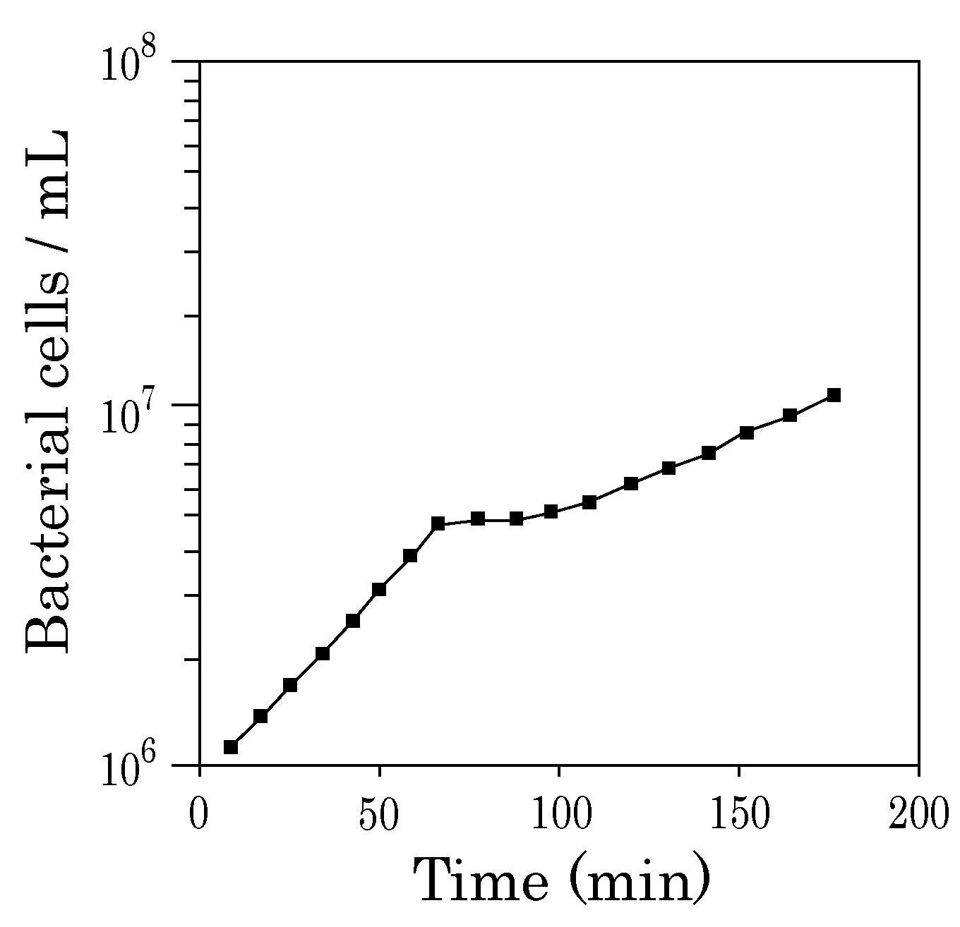
1. Khi E.Coli được nuôi trên môi trường chứa hỗn hợp glucozơ và lactozơ, sự tăng trưởng của vi khuẩn được ghi lại theo đồ thị bên. Căn cứ vào đồ thị, hãy cho biết:
- Nồng độ glucôzơ trong môi trường nuôi cấy cao nhất và thấp nhất ở thời điểm nào? Giải thích.
- Vào thời điểm nào của quá trình nuôi cấy thì vi khuẩn tiết ra enzym Galactosidaza. Giải thích.

2. Cho vi khuẩn phản nitrat hóa vào bình nuôi cấy đựng dung dịch KNO₃ , glucôzơ và các nhân tố cần thiết cho sự sinh trưởng, sau đó đậy kín bình lại. Sau một thời gian hãy nhận xét về sự biến đổi của hàm lượng ôxi, N₂ và CO₂. Giải thích.
Hướng dẫn trả lời:

Ý | Nội dung | Điểm
1 | - Nồng độ glucose cao nhất ở thời điểm bắt đầu nuôi cấy (0phút) : khi đó vi khuẩn chưa sử dụng glucose.  - Nồng độ glucose thấp nhất ở khoảng thời gian 100 phút : khi đó vi khuẩn sử dụng hết glucose  - Theo đồ thị thì ở khoảng sau phút thứ 100, nguồn dinh dưỡng glucozo đã cạn kiệt vi khuẩn sử dụng lactozo, lúc này enzym Glactosidaza được tiết ra. | 0.25  0.25  0.5
2 | - Nhận xét: Hàm lượng O₂ giảm, hàm lượng N₂ và CO₂ tăng. | 0.25
2 | - Ban đầu vi khuẩn hô hấp hiếu khí nên sử dụng hết ôxi có trong bình. | 0.25
2 | - Vi khuẩn chuyển sang hô hấp khị khí, sử dụng NO₃⁻ làm chất nhận điện tử và giải phóng N₂. | 0.25
2 | - Hô hấp hiếu khí và kị khí đều thải CO₂. | 0.25

Câu 9 (2,0 điểm) Vi rút:
1. Khi vi khuẩn lây nhiễm vào cơ thể động vật, số vi khuẩn tăng lên theo hàm số mũ. Sau khi bị lây nhiễm bởi một virut động vật có chu kỳ sinh sản gây tan, cơ thể động vật không có dấu hiệu lây nhiễm một thời gian. Sau đó, số virút tăng lên một cách đột ngột và cuối cùng tăng lên theo kiểu bậc thang. Giải thích tại sao có sự khác nhau đó?
2. Hai virut cúm cùng loại cùng lây nhiễm vào một tế bào chủ và kết quả xuất hiện một loại virut mới. Em hãy nêu 2 nguyên nhân để giải thích hiện tượng này?
Hướng dẫn trả lời:
Ý | Nội dung | Điểm
1 | Sự khác nhau là do:  - Đối với vi khuẩn: Khi lây nhiễm vào cơ thể động vật, số vi khuẩn tăng lên theo hàm số mũ, vi khuẩn sinh sản bằng cách phân đôi ở bên ngoài tế bào vật chủ nên số lượng vi khuẩn tăng liên tục theo thời gian.  - Đối với virut:  + Ban đầu cơ thể động vật không có dấu hiệu lây nhiễm vì: lúc đó virut đang hoạt động tổng hợp và nhân lên bên trong tế bào chủ.  + Sau đó số virut tăng lên đột ngột vì: sau khi nhân lên trong tế bào chủ, virut phá vỡ tế bào giải phóng ồ ạt ra ngoài.  + Cuối cùng tăng lên theo kiểu bậc thang vì: virut lại xâm nhập vào các tế bào khác hoạt động tổng hợp các thành phần bên trong tế bào nên thấy số lượng virut không tăng, sau một thời gian virut được nhân lên trong tế bào lại giải phóng ra ngoài nên số lượng virut lại tăng và diễn biến cứ như thế được lặp lại. | 0,25  0,25  0,25  0,25
2 | - Virut trong quá trình sao chép vật chất di truyền đã xảy ra đột biến gen tạo virut mới  - Hai virut cùng mang nhiều đoạn gen (hệ gen phân đoạn) nên đã xảy ra sự trao đổi các đoạn gen cho nhau tạo ra một virut tái tổ hợp mới. | 0.5  0.5
Câu 10 (2,0 điểm): Bệnh truyền nhiễm, miễn dịch:
1. Trình bày khái quát cơ chế tác dụng của kháng thể?
2. Trong đáp ứng miễn dịch qua trung gian tế bào, hãy phân biệt cơ chế tác động của tế bào T độc (T_{c}) và tế bào giết (K). Tại sao cơ thể đã có tế bào T_{c} rồi mà vẫn cần tế bào K?
Hướng dẫn trả lời:
Ý | Nội dung | Điểm
1 | Cơ chế tác dụng:  + Trung hoà độc tố do lắng kết.  + Dính kết các vi khuẩn hay các tế bào khác.  + Làm tan các vi khuẩn khi có mặt của chúng trong huyết thanh bình thường.  + Dẫn dụ và giao nộp các vi khuẩn cho quá trình thực bào. | 0.25  0.25  0.25  0.25
2 | - Hai tế bào này tuy có phương thức nhận diện kháng nguyên khác nhau, nhưng cơ chế tác động giống nhau.  - Khi được kích thích chúng đều tiết ra protein độc là perforin để chọc thủng tế bào đích (tế bào nhiễm virus hoặc tế bào ung thư). Nước tràn vào gây vỡ tế bào. - Tế bào T_{c} có thụ thể nhận diện kháng nguyên nằm trong phức hợp với MHC-I. Mỗi tế bào T_{c} chỉ có thể tương tác với một epitop đặc hiệu của kháng nguyên.  - Tế bào K gắn một cách không đặc hiệu với các kháng thể khác nhau bao quanh nó, các kháng thể này lại gắn với các kháng nguyên khác nhau. Phức hợp kháng nguyên-kháng thể kích thích tế bào K tiết perforin.  - Cần cả 2 loại tế bào trên trong đáp ứng miễn dịch tế bào để bổ sung cho nhau. | 0.25  0.25  0.25  0.25

-------------------------------Hết-----------------------------
Tổ Sinh học - Trường THPT Chuyên Lào Cai
Lã Thị Luyến (0977204907)

